**TAREA DE ADMINISTRACIÓN.**

**TODOOO CON PANTALLAZOS Y EXPLICACIÓN DE LOS PUNTOS**

1. Crear dos usuarios uno llamado usu1 con password usu123 y usu2 con password usu234.

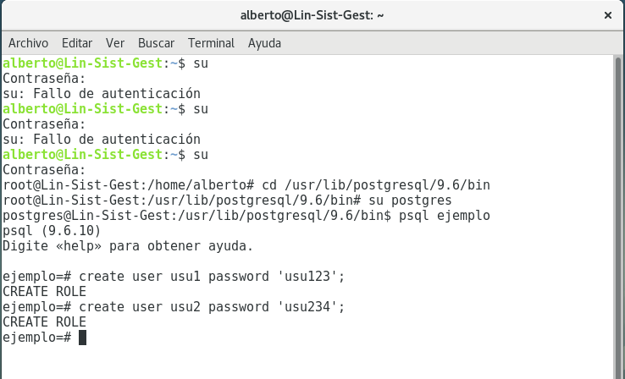

1. Añadir esos dos usuarios en un solo comando al grupo alumnos. Si éste no existe se debe de crear.

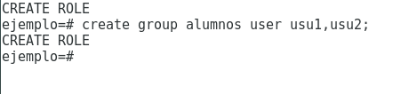

1. Comprobar que los usuarios y el grupo se han creado correctamente.

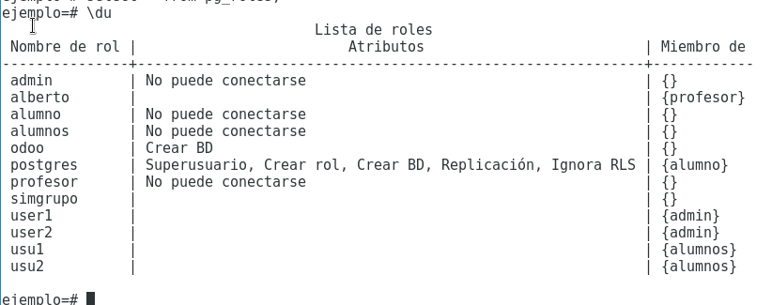

1. Asignar a cada usuario los siguientes permisos:

Usu1 → selección



Usu2 → borrado



Alumnos → Insertar



Sobre una tabla que habremos creado antes. Dicha tabla se llama departamento (id, Nombre, planta). Id Clave primaria, planta solo valores entre 2,3,4). Se crea en la base de datos tarea. Si no existe se crea.



1. Comprobar los permisos de los usuarios con un comando y comprobar los permisos del grupo con otro comando distinto. NO SE PUEDEN REPETIR.
2. Nos damos cuenta que la password de usu1 no es segura y se la cambiamos por usu.123. Mostrar dicho cambio.
3. Iniciar sesión con cada uno de los usuarios. Para ello pantallazo de los pasos en Linux para que podamos llevarlo a acabo.
4. Comprobar que podemos hacer y que no con cada uno de los usuarios. Indicar si podemos hacer algo de “quien” son los permisos. Si del usuario o del grupo. Mostrar los errores si intentamos realizar una tarea no permitida.
5. Le asignamos al usu2 el privilegio de supe usuario y el de no crear usuarios. Mostrar como queda dicho usuario.
6. Iniciar sesión con el usuario pertinente, para revokar los permisos de los usuarios. ¡TODOS!!!. Mostrar que ya no tienen permisos los usuarios.
7. Eliminar el grupo alumnos. Eliminar los usuarios. ¿Podemos?
8. Eliminar la base de datos tarea y todos sus objetos. Así como los usuarios de Linux